**RESUMEN DE COMISIONES**

Este programa permite analizar los movimientos de comisiones entre dos fechas, es posible realizar el análisis de comisiones proyectadas basado en las facturas realizadas en el módulo de cartera. El concepto de comisión potencial se refiere a la comisión de las facturas aunque estas no estén aún pagadas, cuando por ejemplo facturamos una póliza a doce cuotas, en cada mes de paga de las facturas se espera una comisión esta es la comisión potencial; la comisión causada se refiere a las comisión que se genera cuando un cliente paga sus facturas, en ese momento el corredor de seguros puede solicitar a las aseguradoras el pago de la comisión, y la comisión pagada es la comisión que ya se procesó con un estado de cuenta y que ya ha sido pagada por la compañía de seguros.

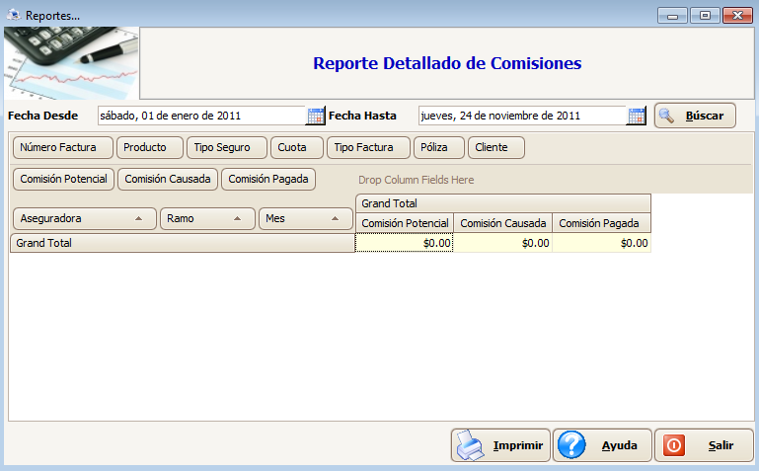

**DESCRIPCION DE LOS CAMPOS:**

**Número Factura:** número de la factura que genera la comisión

**Producto:** Nombre del producto de seguros.

**Tipo Seguro:** Tipo de seguros, de vida o de daños

**Cuota:** Indicador de la cuota, por ejemplo 1/12

**Tipo Factura:** Tipo de la factura, crédito o Exportación

**Póliza:** número de la póliza que genera la comisión

**Cliente:** Nombre del cliente

**Aseguradora:** Nombre de la aseguradora

**Ramo:** Nombre del ramo de seguros

**Mes:** Mes de pago de la comisión

**Comisión Potencial:** Comisión posible de cobro

**Comisión Causada:** Comisión que se puede cobrar

**Comisión Pagada:** Monto de la comisión ya cobrada a la aseguradora

**MODO DE OPERAR**

Especificar las fechas en las que se desea hacer el análisis de comisión y presionar el botón buscar, al ser un cubo de datos puede mover los campos para adecuar el reporte a sus necesidades y poder imprimirlo.

**ESTADO DE CUENTA**

Este programa permite el control de las comisiones sobre las facturas que tienen pago y que deben cobrarse a las compañías de seguros, el estado de cuenta se hace a una fecha de corte y se hace por cada compañía de seguros. Al tener un estado de cuenta se puede comparar con el proporcionado por las aseguradoras y tratar de conciliar las comisiones o detectar faltantes comisiones incorrectas. Una vez el estado de cuenta esté aplicado, la factura que originó la comisión queda marcada para no volver a gestionar la comisión y marcarla como pagada por la compañía de seguros.

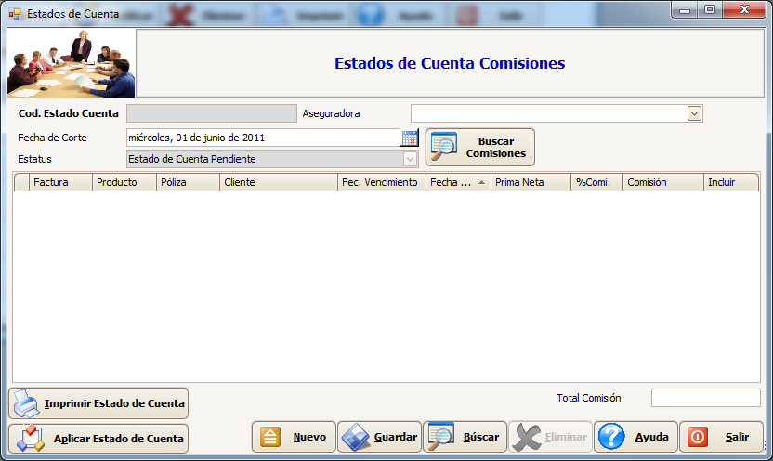

**DESCRIPCION DE LOS CAMPOS:**

**Cod. Estado Cuenta:** número correlativo automático de los estados de cuenta

**Aseguradora:** Nombre de la aseguradora para la que se elabora el estado de cuenta.

**Fecha de Corte:** Fecha de corte con la que se buscarán las facturas pagadas y no cobradas en la comisión antes de la fecha de corte establecida.

**Estatus:** estado del estado de cuenta, si está pendiente o aplicado

**Factura:** número de la factura que genera la comisión

**Producto:** Nombre del producto de la factura que genera la comisión

**Póliza:** número de póliza de la factura que genera la comisión

**Cliente:** Nombre del cliente de la factura que genera la comisión

**Fec. Vencimiento:** Fecha de vencimiento del pago de la factura

**Fecha Pago:** Fecha en la que se realizó el pago de la factura

**Prima Neta:** Prima neta de la factura que genera la comisión

**%Comi:** Porcentaje de la comisión en la factura

**Comisión:** Valor calculado de la comisión en la factura

**Incluir:** Un check que indica si la factura se incluirá o no en el estado de cuenta

**MODO DE OPERAR**

Especificar la aseguradora y fecha de corte y presionar el botón de buscar comisiones, la lista de las facturas a cobrárseles la comisión se listará, guardamos el estado de cuenta y se verifican los valores de las comisiones y se concilian con las aseguradoras, cuando el estado de cuenta esté correcto se procederá a aplicar el estado de cuenta lo cual finaliza el estado de cuenta y no se podrán hacer cambios y las facturas incluidas en el estado de cuenta se darán por correctamente cobradas a las compañías de seguros. El estado de cuenta puede ser impreso y servirá de referencia de cobro de las comisiones que se incluyeron.

**ESTADO DE CUENTA VENDEDORES**

Este programa permite llevar el control de las comisiones que se les otorgan a los vendedores internos de las corredurías, estas comisiones son pagadas a los vendedores que se especificaron en las pólizas y se calculan en base a los parámetros especificados en los productos de seguros.

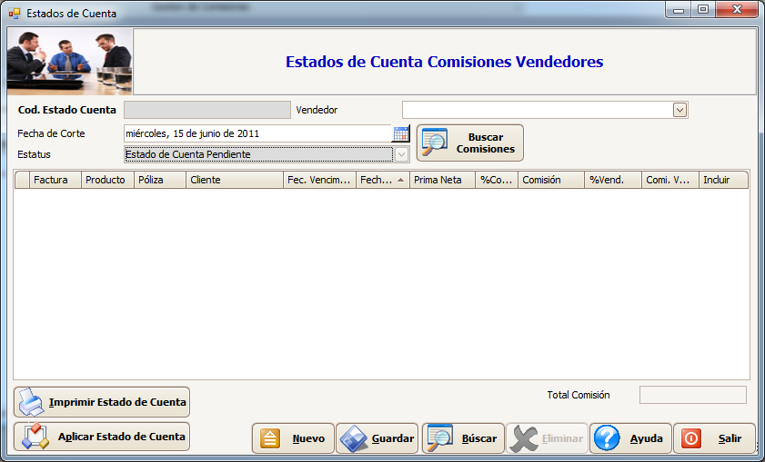

**DESCRIPCION DE LOS CAMPOS:**

**Cod. Estado Cuenta:** número correlativo automático de los estados de cuenta

**Vendedor:** Nombre del vendedor al que se le pagará la comisión

**Fecha de Corte:** Fecha de corte con la que se buscarán las facturas pagadas y no cobradas en la comisión antes de la fecha de corte establecida.

**Estatus:** estado del estado de cuenta, si está pendiente o aplicado

**Factura:** número de la factura que genera la comisión

**Producto:** Nombre del producto de la factura que genera la comisión

**Póliza:** número de póliza de la factura que genera la comisión

**Cliente:** Nombre del cliente de la factura que genera la comisión

**Fec. Vencimiento:** Fecha de vencimiento del pago de la factura

**Fecha Pago:** Fecha en la que se realizó el pago de la factura

**Prima Neta:** Prima neta de la factura que genera la comisión

**%Comi:** Porcentaje de la comisión en la factura

**Comisión:** Valor calculado de la comisión en la factura

**%Vendedor:** Porcentaje de comisión que le corresponde al vendedor sobre la comisión obtenida por la correduría.

**Comisión Vendedor:** Valor de la comisión calculada y que debe ser pagada al vendedor

**Incluir:** Un check que indica si la factura se incluirá o no en el estado de cuenta

**MODO DE OPERAR**

Especificar el vendedor y fecha de corte y presionar el botón de buscar comisiones, la lista de las facturas a pagar la comisión se listará, guardamos el estado de cuenta y se verifican los valores de las comisiones y se concilian con los vendedores, cuando el estado de cuenta esté correcto se procederá a aplicar el estado de cuenta lo cual finaliza el estado de cuenta y no se podrán hacer cambios y las facturas incluidas en el estado de cuenta se darán por correctamente pagadas a los vendedores. El estado de cuenta puede ser impreso y servirá de referencia del pago realizado a los vendedores.

**PAGOS ASEGURADORAS**

El objetivo de este programa es controlar y registrar los cheques que se reciben de las aseguradoras en concepto de comisiones.

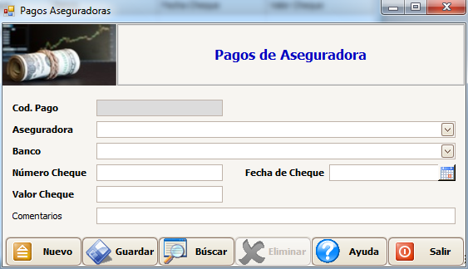

**DESCRIPCION DE LOS CAMPOS:**

**Cod. Pago:** Correlativo automático de los cheques

**Aseguradora:** Aseguradora que emitió el cheque.

**Banco:** Banco de donde se puede cobrar el cheque

**Número Cheque:** número del cheque recibido

**Fecha de Cheque:** Fecha de emisión del cheque

**Valor Cheque:** Valor del cheque

**Comentarios:** Comentarios referente al cobro de la comisión o del cheque

**MODO DE OPERAR**

Ingresar los datos solicitados como obligatorios y guardar el registro, puede posteriormente eliminarse o modificarse.

**OPERACIONES COMISIONES**

Si en las compañías de seguros se manejan otros ingresos de comisiones que no provienen del pago de las facturas o algún descuento realizado en las aseguradoras se pueden clasificar estos movimientos extraordinarios de comisiones y en conjunto con el programa de movimientos comisiones serán incluidas en los estados de cuenta. En este programa se guardarán únicamente las categorías de los movimientos.

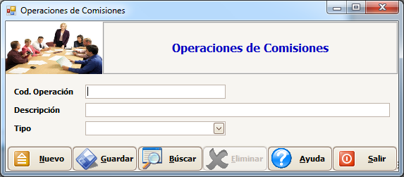

**DESCRIPCION DE LOS CAMPOS:**

**Cod. Operación:** un identificado único del tipo de operaciones

**Descripción:** Descripción de la operación de comisión.

**Tipo:** El tipo de operación si son abonos o descuentos.

**MODO DE OPERAR**

Ingresar los datos solicitados como obligatorios y guardar el registro, puede posteriormente eliminarse o modificarse.

**MOVIMIENTOS COMISIONES**

En este programa se registras los movimientos extraordinarios de comisiones basados en las categorías de operaciones de comisiones previamente almacenadas.

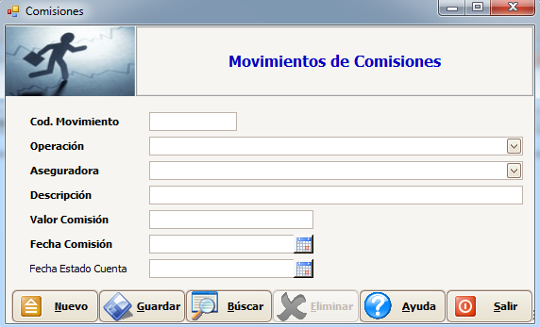

**DESCRIPCION DE LOS CAMPOS:**

**Cod. Movimientos:** un identificado único del movimientos de la comisión

**Operación:** Lista de los tipos de operaciones (Categorías) previamente almacenadas.

**Aseguradoras:** Aseguradora donde se realiza el movimiento de comisiones.

**Descripción:** Descripción o detalle del movimiento de la comisión.

**Valor Comisión**: valor del movimiento de la comisión

**Fecha Comisión**: Fecha en la que se realiza el movimiento de la comisión

**Fecha Estado Cuenta:** Fecha en la que será incluida en el estado de cuenta.

**MODO DE OPERAR**

Ingresar los datos solicitados como obligatorios y guardar el registro, puede posteriormente eliminarse o modificarse.

**CAMBIO DE COMISIONES**

El objetivo de este programa es realizar modificaciones en los porcentajes de comisión si por alguna razón la comisión no es correcta en algún producto o en alguna póliza.

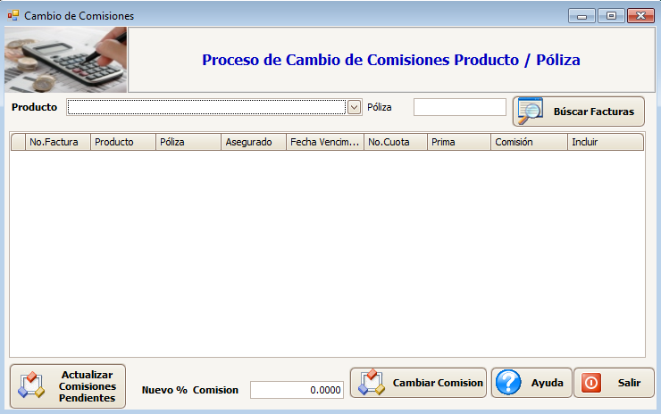

**DESCRIPCION DE LOS CAMPOS:**

BUSQUEDA

**Producto:** Producto sobre el cual se va a realiza el cambio de la comisión

**Póliza:** Número de la póliza en la que se hará el cambio de comisión.

LISTADO

**No. Factura:** Número de la factura en la que se realizará el cambio de comisión.

**Producto:** Producto en donde se realizará el cambio de comisión.

**Póliza:** Número de la póliza en la que se hará el cambio de comisión.

**Asegurado:** Nombre del asegurado de la factura.

**Fecha Vencimiento:** Fecha en la que vence en la factura.

**No. Cuota:** Número de cuota Ej: 1/12.

**Prima:** Prima neta de la factura.

**Comisión:** Comisión actual.

**Incluir:** check que indica a cuales facturas se les modificará la comisión.

**Nuevo % Comisión:** Nuevo porcentaje de comisión a establecerse en las facturas

**MODO DE OPERAR**

Especificar el producto y opcionalmente la póliza en la que se quieren hacer los cambios de comisión y presionar el botón buscar Facturas, este devolverá una lista de las facturas pendientes de pago y a las que se les puede cambiar la comisión, especifique el nuevo porcentaje de comisión y presionar el botón Cambiar Comisión.

Además también existe la posibilidad de Actualizar las comisiones pendientes, esta opción toma toda aquellas facturas que están pagadas y que aún no se ha cobrado la comisión y les recalcula el monto de la comisión según el porcentaje actual en la factura.

**LISTADO DE COMISIONES POR PRODUCTO**

Este reporte permite ver cuáles son las comisiones pactadas en las compañías de seguros y que están configuradas en los productos.

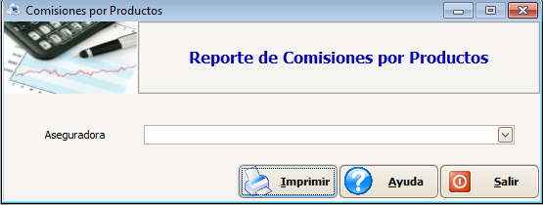

**DESCRIPCION DE LOS CAMPOS:**

**Aseguradora:** (Opcional) por si solo se desea generar la comisión de una compañía de seguros sino se generan las de todas.

**MODO DE OPERAR**

Especificar la aseguradora o dejar en blanco para generar las comisiones de todas las aseguradoras y presionar el botón imprimir, el reporte genera una lista de las comisiones por aseguradora, por tipo de seguro y por producto mostrando el ramo del seguro.

**ESTADISTICAS COMISIONES**

Reporte que permite ver gráficamente la composición de las comisiones por ramo y por aseguradora,

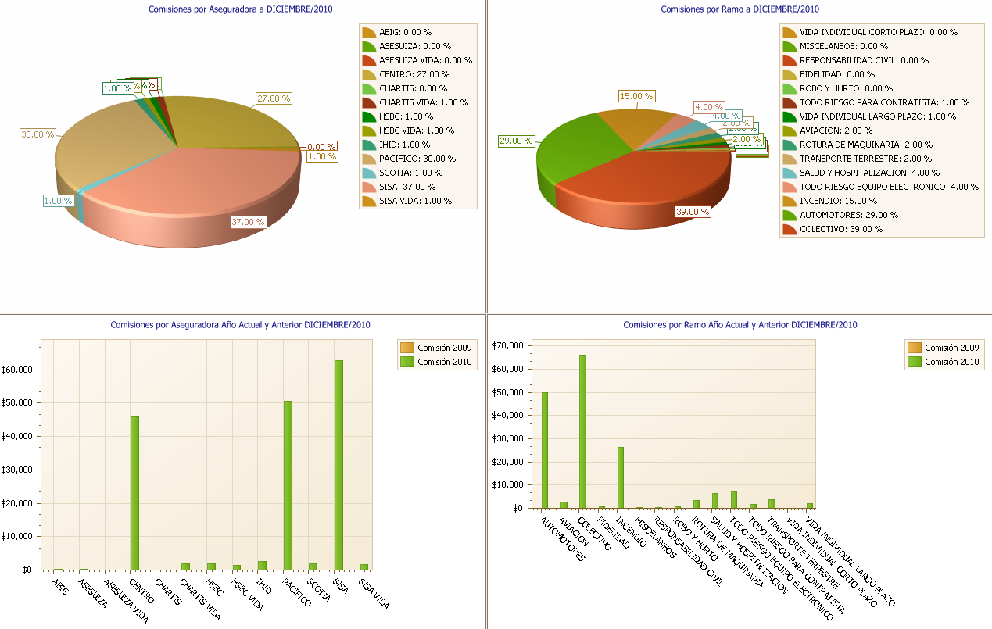

**MODO DE OPERAR**

El reporte genera cuatro gráficos sobre la composición de las comisiones pagadas por los cliente el primer gráfico de paste muestra las comisiones por aseguradoras, la segunda gráfica muestra las comisiones por ramos. En la parte inferior se muestra un comparativo de comisiones por aseguradora entre el año actual y el año anterior y una gráfica de comisiones por ramos comparándolas con el año anterior.